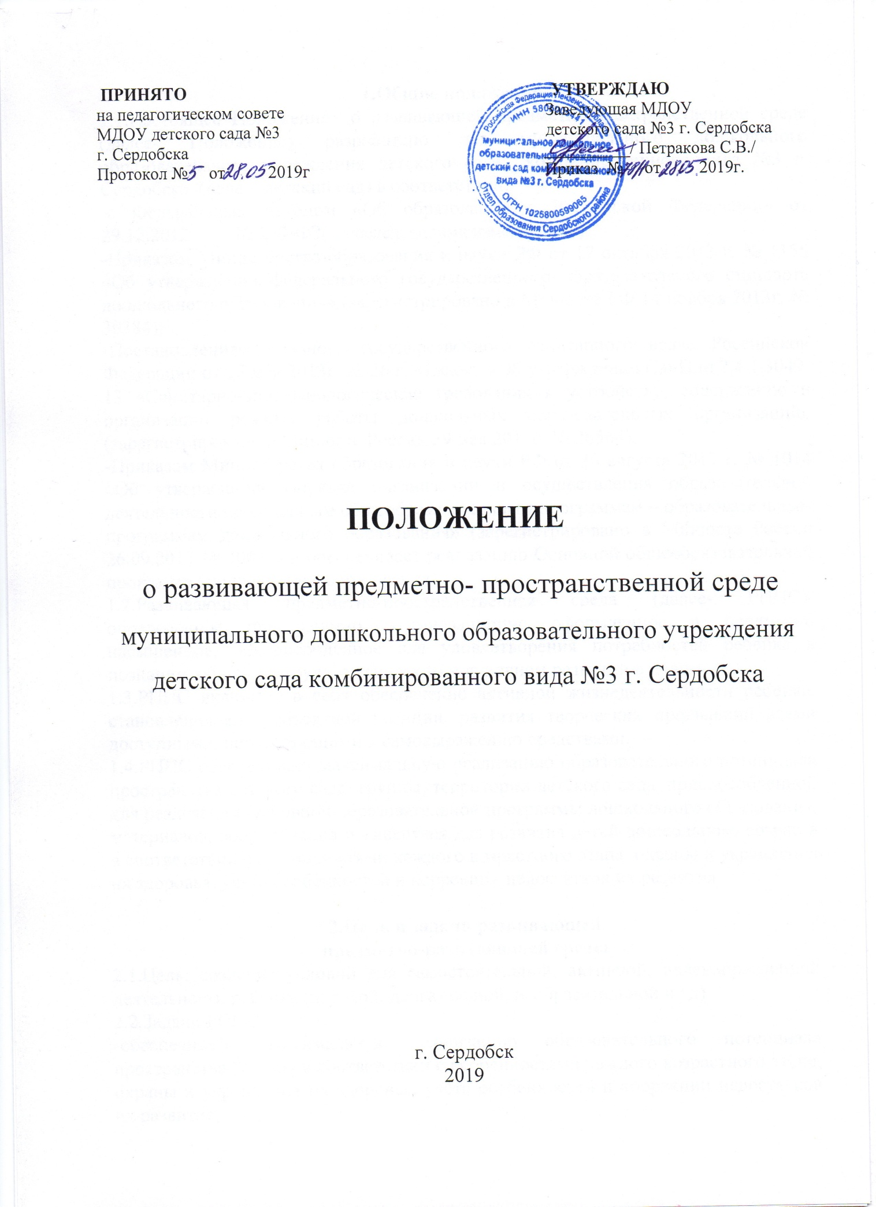

**1.Общие положения**

1.1.Настоящее Положение о развивающей предметно-пространственной среде (далее- Положение) разработано для муниципального дошкольного образовательного учреждения детского сада комбинированного вида №3 г. Сердобска (деле – детский сад) в соответствии:

-с Федеральным законом «Об образовании в Российской Федерации» от 29.12.2012 № 273-ФЗ( с последующими изменениями);

-Приказом Министерства образования и науки РФ от 17 октября 2013 г. № 1155 «Об утверждении федерального государственного образовательного стандарта дошкольного образования» (зарегистрировано в Минюсте РФ 14 ноября 2013г. № 30384);

-Постановлением Главного государственного санитарного врача Российской Федерации от 15 мая 2013г. № 26 г. Москва «Об утверждении СанПин 2.4.1.3049-13 «Санитарно-эпидемиологические требования к устройству, содержанию и организации режима работы дошкольных образовательных организаций» (зарегистрировано в Минюсте России 29 мая 2013г. № 28564);

-Приказом Министерства образования и науки РФ от 30 августа 2013 г. № 1014 «Об утверждении Порядка организации и осуществления образовательной деятельности по основным общеобразовательным программам – образовательным программам дошкольного образования» (зарегистрировано в Минюсте России 26.09.2013 № 30038) и обеспечивает реализацию Основной общеобразовательной программы дошкольного образования.

1.2.Развивающая предметно-пространственная среда (далее- РППС)- определенное пространство, организационно оформленное и предметно насыщенное, приспособленное для удовлетворения потребностей ребенка в познании, общении, труде, физическом и духовном развитии в целом.

1.3.РППС включает в себя обеспечение активной жизнедеятельности ребенка, становления его субъектной позиции, развития творческих проявлений всеми доступными, побуждающими к самовыражению средствами.

1.4.РППС обеспечивает максимальную реализацию образовательного потенциала пространства детского сада, группы, территории детского сада, приспособленной для реализации Основной образовательной программы дошкольного образования, материалов, оборудования и инвентаря для развития детей дошкольного возраста в соответствии с особенностями каждого возрастного этапа, охраны и укрепления их здоровья, учета особенностей и коррекции недостатков их развития.

**2.Цель и задачи развивающей**

**предметно-развивающей среды**

2.1.Цель: создание условий для самостоятельной, активной, целенаправленной деятельности ребёнка (игровой, двигательной, изобразительной и тд).

2.2.Задачи РППС:

-обеспечивать максимальную реализацию образовательного потенциала пространства группы в соответствии с особенностями каждого возрастного этапа, охраны и укрепления их здоровья, учета особенностей и коррекции недостатков их развития;

-обеспечить возможность общения и совместной деятельности детей и взрослых, двигательной активности детей, а также возможности для уединения;

-обеспечивать интеграцию образовательных областей в соответствии с возрастными возможностями и особенностями обучающихся, спецификой и возможностями образовательных областей.

**3. Требования к развивающей**

**предметно-пространственной среде**

2.1.РППС детского сада (группы, участка) должна обеспечивать возможность общения и совместной деятельности детей и взрослых (в том числе детей раннего возраста), во всей группе и в малых группах, двигательной активности детей, а также возможности для уединения.

2.2.РППС детского сада (группы, участка) должна обеспечивать:

-реализацию различных образовательных программ;

-в случае организации инклюзивного образования – необходимые для него условия;

-учет национально- культурных, климатических условий, в которых осуществляется образовательная деятельность;

-учет возрастных особенностей детей.

2.3.РППС детского сада (группы, участка) должна быть содержательно-насыщенной, трансформируемой, полифункциональной, вариативной, доступной и безопасной.

2.3.1.Насыщенность среды должна соответствовать возрастным возможностям детей и содержанию Основной образовательной программы дошкольного образования детского сада (далее – Программа).

Образовательное пространство детского сада (группы, участка) должно быть оснащено средствами обучения и воспитания (в том числе техническими), соответствующими материалами, в том числе, расходными игровыми, спортивным, оздоровительным оборудованием, инвентарем (в соответствии со спецификой Программы).

Организация образовательного пространства и разнообразие материалов, оборудования и инвентаря (в здании и на участке) должны обеспечивать:

-игровую, познавательную, исследовательскую и творческую активность всех категорий воспитанников, экспериментирование с доступными детям материалами (в том числе с песком и водой);

-двигательную активность, в том числе развитие крупной и мелкой моторики, участие в подвижных играх и соревнованиях;

-эмоциональное благополучие детей во взаимодействии с предметно-пространственным окружением;

-возможность самовыражения детей.

Для детей раннего возраста образовательное пространство должно предоставлять необходимые и достаточные возможности для движения, предметной и игровой деятельности с разными материалами.

2.3.2.Трансформируемость пространства предполагает возможность изменений предметно- пространственной среды в зависимости от образовательной ситуации, в том числе от меняющихся интересов и возможностей детей.

2.3.3.Полифункциональность материалов предполагает:

- возможность разнообразного использования различных составляющих предметной среды, например, детской мебели, матов, мягких модулей, ширм и т.д.;

- наличие в детском саду (в группе) полифункциональных (не обладающих жестко закрепленным способом употребления) предметов, в том числе, природных материалов, пригодных для использования в разных видах детской активности (в том числе в качестве предметов- заместителей в детской игре).

2.3.4.Вариативность среды предполагает:

-наличие в детском саду (в группе) различных пространств (для игры, конструирования, уединения и пр.), а также разнообразных материалов, игр, игрушек и оборудования, обеспечивающих свободный выбор детей: периодическую сменяемость игрового материала, появление новых предметов, стимулирующих игровую, двигательную, познавательную и исследовательскую активность детей.

2.3.5.Доступность среды предполагает:

-доступность для воспитанников, в том числе детей с нарушением речи и детей-инвалидов, всех помещений детского сада, где осуществляется образовательная деятельность;

-свободный доступ воспитанников, в том числе детей с нарушением речи и детей-инвалидов, посещающих детский сад, к играм, игрушкам, материалам, пособиям, обеспечивающим все основные виды детской активности;

-исправность и сохранность материалов и оборудования.

2.3.6.Безопасность предметно-пространственной среды предполагает соответствие всех ее элементов требованиям по обеспечению надежности и безопасности их использования.

**3.Формирование развивающей**

**предметно-пространственной среды детского сада**

3.1.Детский сад самостоятельно выбирает и приобретает средства обучения, в том числе техническое, соответствующие материалы (в том числе расходные), игровое, спортивное, оздоровительное оборудование, инвентарь в соответствии со спецификой Программы.

**ЛИСТ ОЗНАКОМЛЕНИЯ**

**работников муниципального дошкольного образовательного учреждения**

**детского сада комбинированного вида №3 г. Сердобска**

**с Положением о развивающей предметно-пространственной среде муниципального дошкольного образовательного учреждения детского сада комбинированного вида №3 г. Сердобска**

|  |  |  |  |  |
| --- | --- | --- | --- | --- |
| № п/п | Ф. И. О. работника | Должность | Роспись | Дата |
| 1. | Петракова С.В. | Заведующая ДОУ |  |  |
| 2. | Галанина С.В. | Заместитель заведующей по ВМР |  |  |
| 3. | БайковаЕ.Г. | Воспитатель |  |  |
| 4. | Берсанова Е.А. | Воспитатель |  |  |
| 5. | Исайкина Т.А. | Воспитатель |  |  |
| 6. | Младшева Л.В. | Воспитатель |  |  |
| 7. | Феоктистова Ю.А. | Воспитатель |  |  |
| 8. | Сурина Е.А. | Воспитатель |  |  |
| 9. | Костина Н.А. | Воспитатель |  |  |
| 10. | Кулакова Н.К. | Воспитатель |  |  |
| 11. | Ванина Т.А. | Воспитатель |  |  |
| 12. | Любавская Г.В. | Учитель-логопед |  |  |
| 13. | Федюнина В.Н. | Музыкальный руководитель |  |  |
| 14. |  |  |  |  |
| 15. |  |  |  |  |
| 16. |  |  |  |  |
| 17. |  |  |  |  |
| 18. |  |  |  |  |
| 29. |  |  |  |  |
| 20. |  |  |  |  |